Датчик касания (touch sensor)
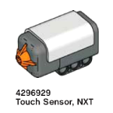 | Датчик касания это кнопка, у которой возможно два состояния- нажато (pressed) и отжато (released). Программно датчик распознает еще одно сотояние Касание (Bumped).  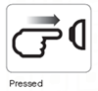 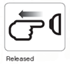 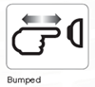

Режим просмотра (View)
Увидеть на экране дисплея реакцию датчика касания можно в режиме Просмотра. При не нажатой кнопке датчика на дисплее появляется 0, а при нажатой - 1.
Подключите датчик касания к порту 1. Перейдите в режим View и выберите Touch. Выберите порт 1.
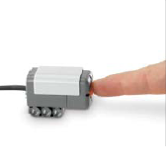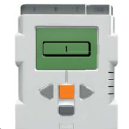 | Наблюдайте за экраном дисплея и нажмите кнопку датчика. На экране должно появиться число 1.

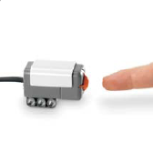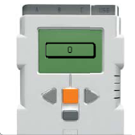 | Теперь отпустите кнопку. Появится число 0.

Практическое использование
Добавив в конструкцию робота датчик касания (например в виде бампера) вы можете сделать так, чтобы робот изменил поведение при активации датчика.

